HƯỚNG DẪN CHẤM KIỂM TRA HỌC KỲ I MÔN LÝ KHỐI 11
NĂM HỌC: 2015 - 2016
Câu 1: Thuyết Elactron. (1,5đ)
Thuyết dựa vào sự cư trú và di chuyển của các electron để giải thích các hiện tượng điện và các tính chất địên của các vật gọi là thuyết electron, gồm các điểm chính: 0,25đ
+ Electron có thể rời khỏi nguyên tử để di chuyển từ nơi này đến nơi khác. 0,25đ
+ Nguyên tử mất electron trở thành ion dương Nguyên tử nhận thêm electron trở thành ion âm. 0,5đ
+ Một vật nhiễm điện âm khi số electron mà nó chứa lớn hơn số điện tích nguyên tố dương (số prôton). Nếu số electron ít hơn số prôton thì vật nhiễm điện dương. 0,5đ
Câu 2: Tụ điện. (1,5đ)
+ Ta tích điện cho tụ điện bằng cách nối 2 bản của chúng với 2 cực của 1 nguồn điện. Bản nối với cực dương sẽ tích điện dương và ngược lại. Điện tích trên 2 bản bằng nhau về độ lớn nhưng trái dấu 0,75đ
+ Ta gọi điện tích trên bản dương là điện tích của tụ điện 0,25đ
+ Sau khi tích điện cho tụ điện, nếu ngắt tụ ra khỏi nguồn thì điện tích trên các bản tụ vẫn còn. Muốn hết điện tích trên các bản, ta phải xả tụ bằng cách nối hai bản tụ bằng 1 dây dẫn. 0,5đ
Câu 3: Dòng điện trong kim loại. (2đ)
+ Dòng điện trong kim loại là dòng chuyển dời có hướng của các electron tự do dưới tác dụng của điện trường
0,25đ
+ Hạt tải điện trong kim loại là electron tự do , có mật độ rất cao nên kim loại dẫn điện rất tốt 0,25đ
+ Các kim loại khác nhau có mật độ hạt tải điện và cấu trúc mạng tinh thể khác nhau nên dẫn điện khác nhau
0,5đ
+ Sự mất trật tự (chuyển động nhiệt của ion; sự méo mạng tinh thể do biến dạng cơ; tạp chất...) của mạng tinh thể cản trở chuyển động của electron tự do là nguyên nhân gây ra điện trở của kim loại 0,5đ
+ Khi nhiệt độ càng cao mạng tinh thể càng mất trật tự. Vì vậy điện trở kim loại càng tăng khi nhiệt độ tăng
0,5đ
Câu 4: (1,5đ)
a) E_{M} = 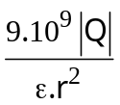 0,25đ
E_{M} = 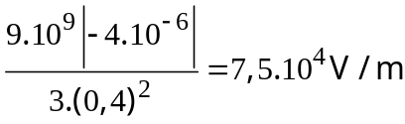 0,25đ
b) F = |q|.E 0,25đ
F = |−6.10⁻⁵|.7,5.10⁴ = 4,5N 0,25đ
c) Vẽ đúng mỗi véctơ = 0,25đ 0,5đ
Câu 5: (3,5đ)
a) E_{b} = E₁ + E₂ = 9 + 6 = 15V 0,25đ
r_{b} = r₁ + r₂ = 4 + 2 = 6Ω 0,25đ
R₂₃ = 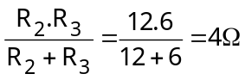 0,25đ
R_{N} = R₁₂₃ = R₁ + R₂₃ = 5 + 4 = 9Ω 0,25đ
I = 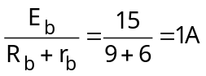 0,25đ
b) U₃ = U₂₃ = R₂₃.I = 4.1 = 4V 0,25đ
I₃ = 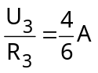 0,25đ
m = 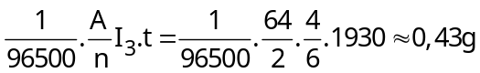 0,5đ
c) U₂ = U₃ = 4V 0,25đ
Do U₂ < U_{đm} nên đèn sáng mờ. 0,25đ
d) P_{max} khi R_{N} = r_{b} 0,25đ
R₄ + R₂₃ = r_{b} 0,25đ
R₄ = r_{b} − R₂₃ = 6 − 4 = 2Ω 0,25đ

* Sai hoặc thiếu 1 đơn vị trừ 0,25đ. Tối đa trừ 0,5đ.

